 | Carátula para entrega de prácticas
Facultad de Ingeniería |  | Laboratorio de docencia

Laboratorios de computación
salas A y B

Profesor: | CLAUDIA RODRIGUEZ ESPINO
Asignatura: | FUNDAMENTOS DE PROGRAMACIÓN
Grupo: | 4
No de Práctica(s): | 2
Integrante(s): | CARLOS ESTRADA ARZATE
No. de Equipo de cómputo empleado | 10
Semestre: | 2019-2
Fecha de entrega: | 18/02/2019
Obervaciones:

CALIFICACIÓN: __________
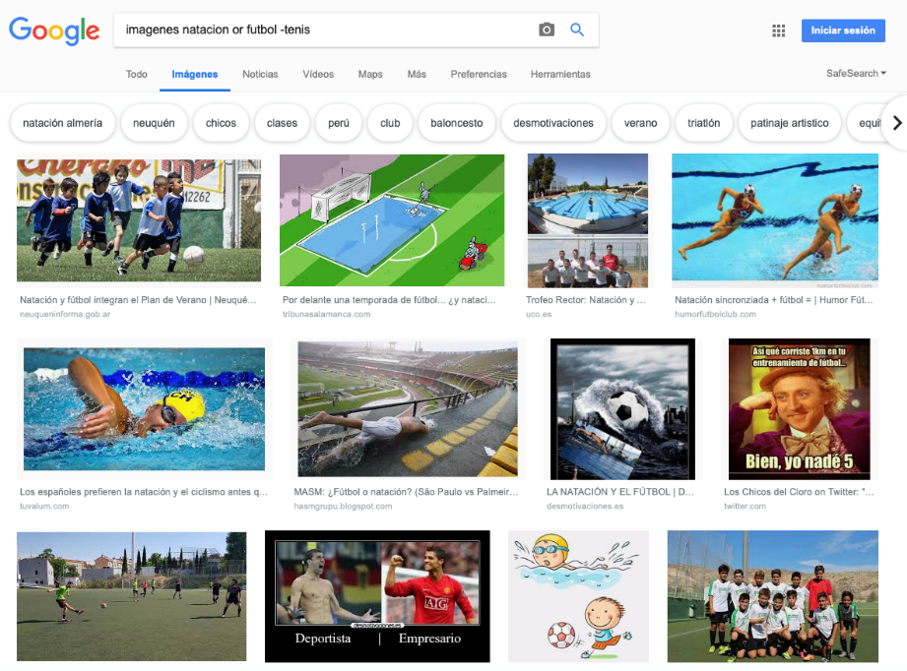
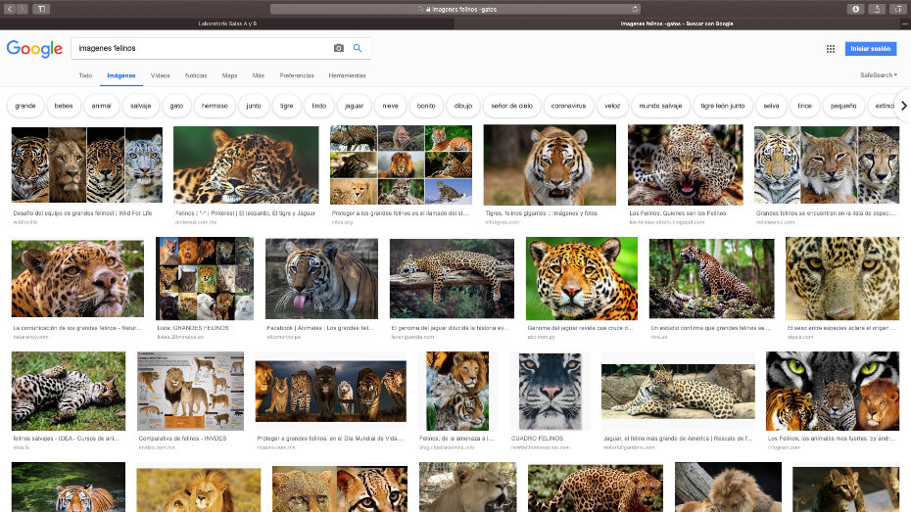
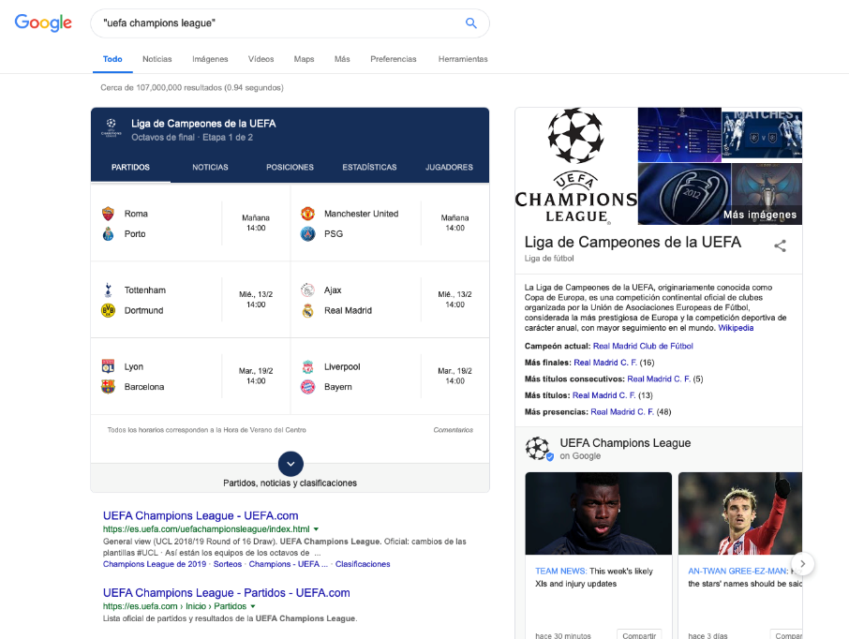
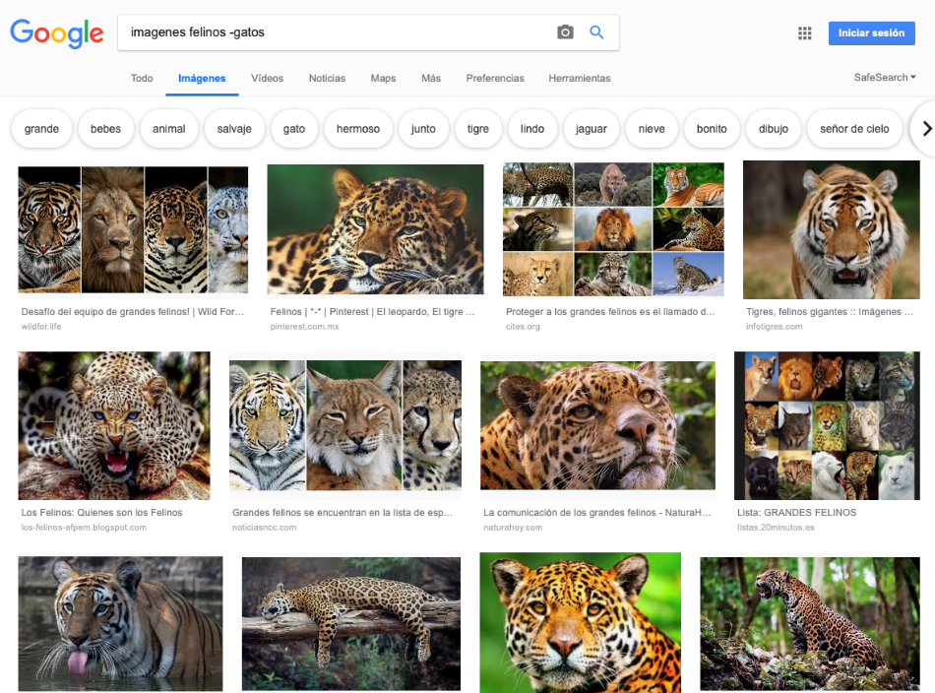

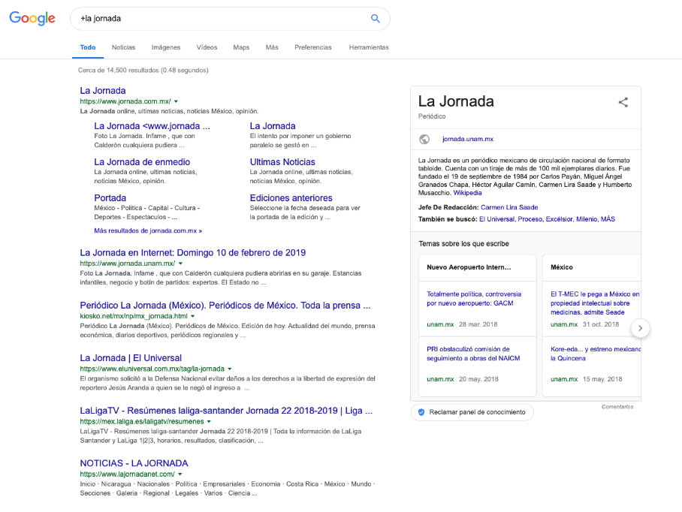
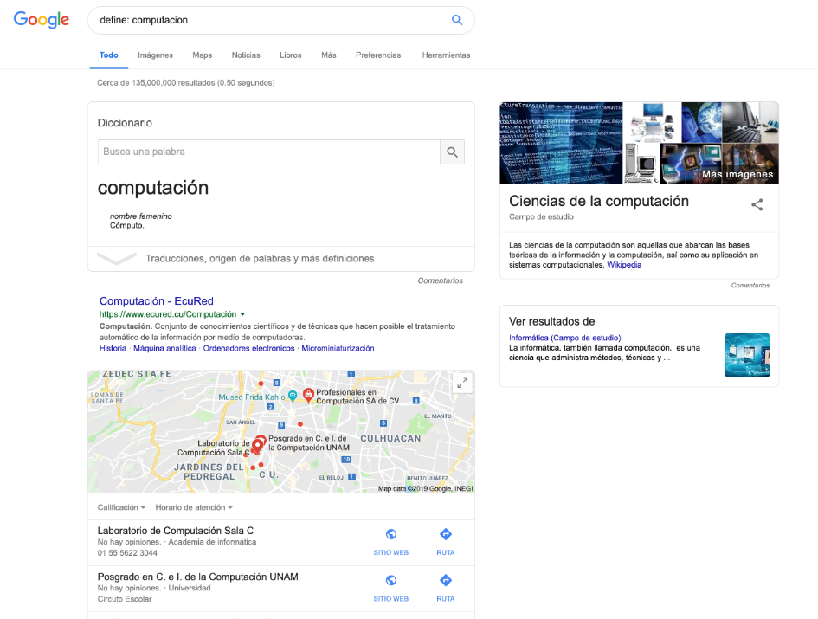

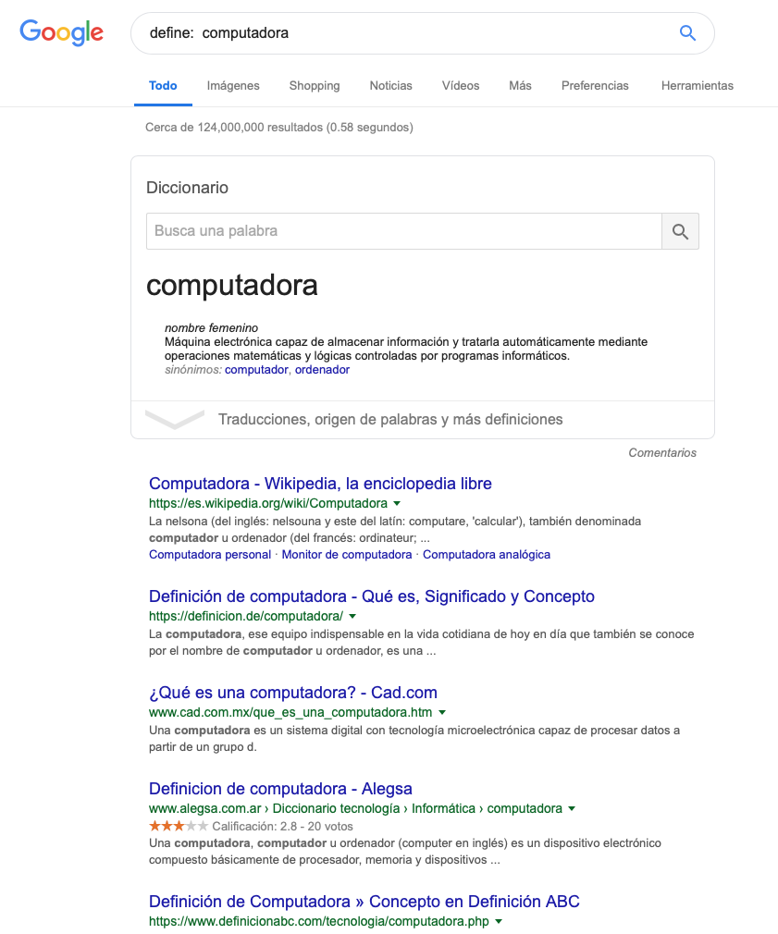
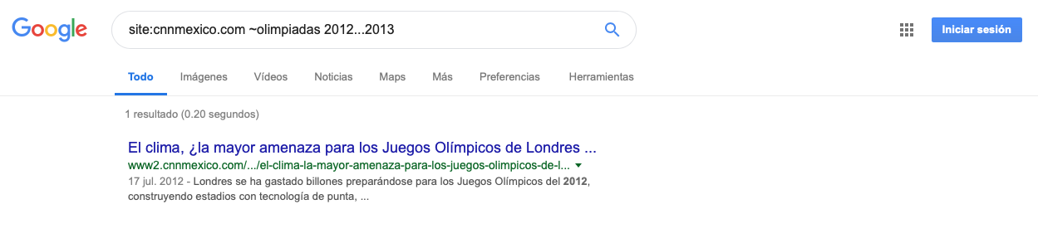
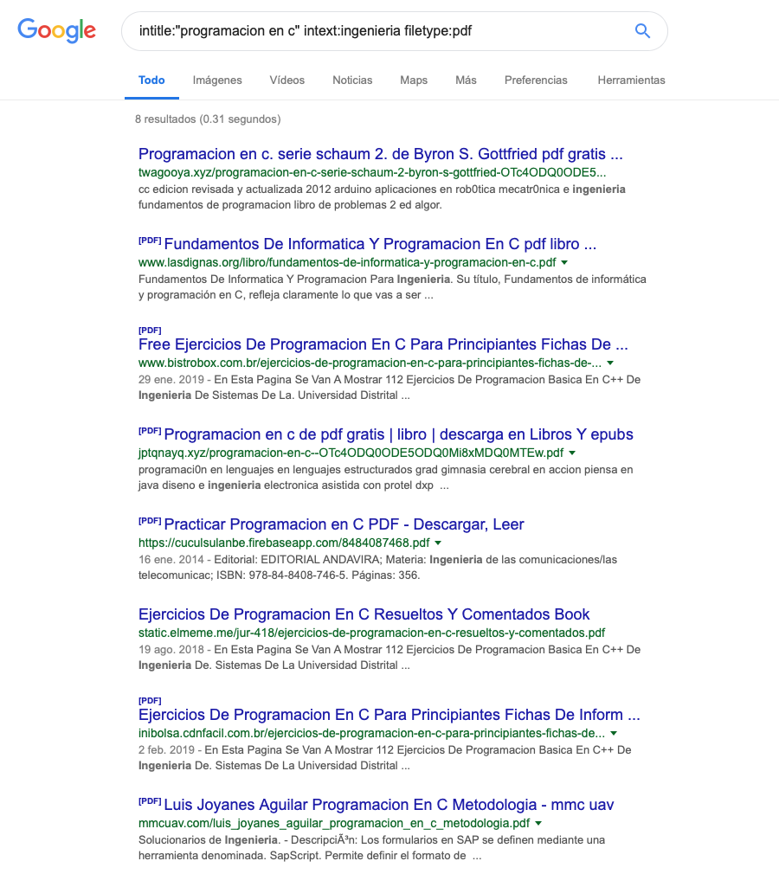
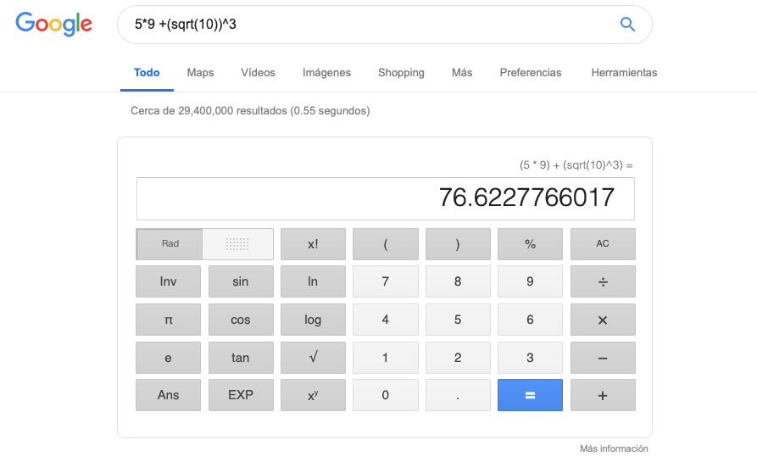
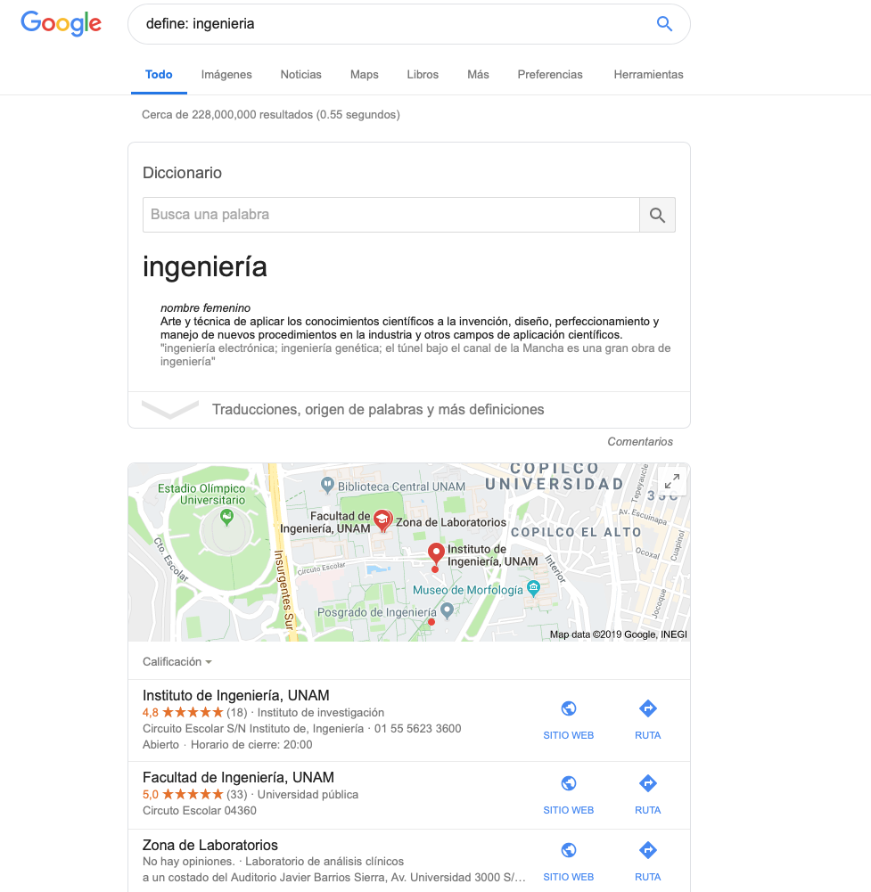

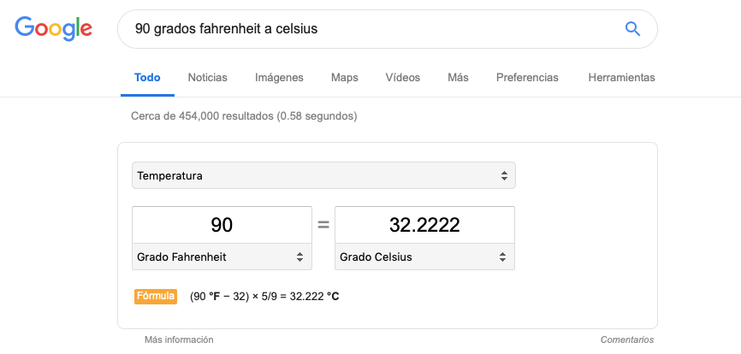
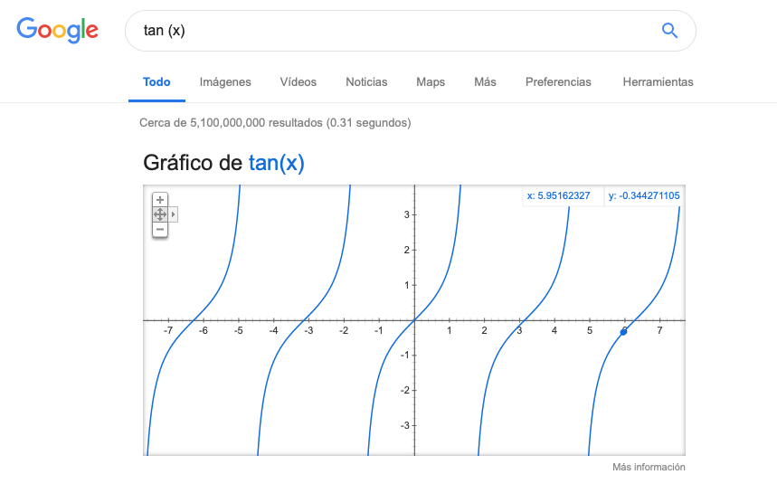

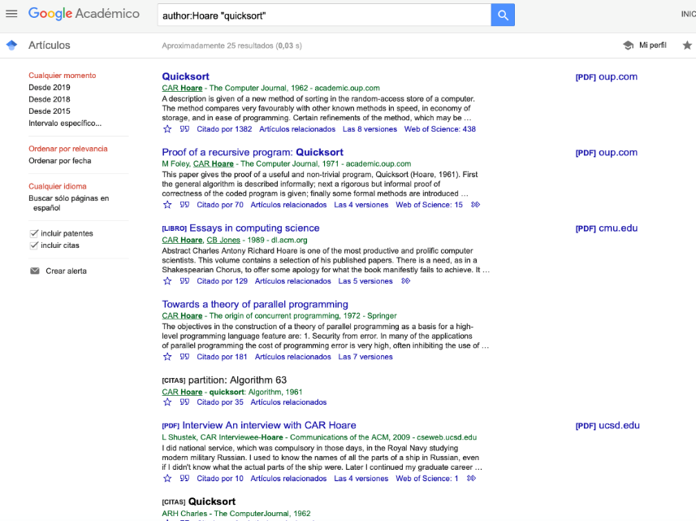
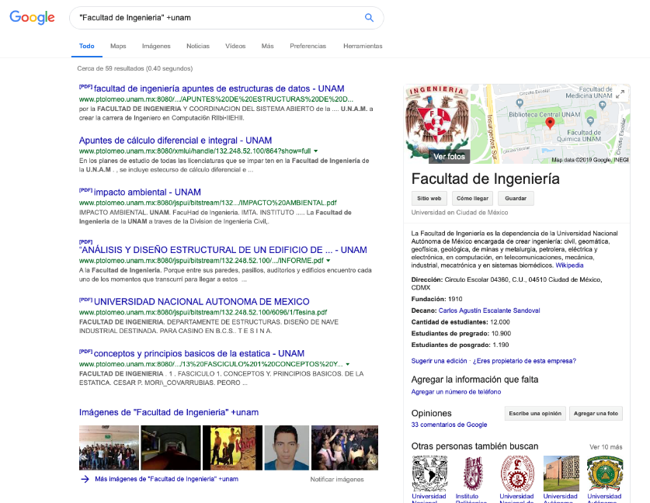

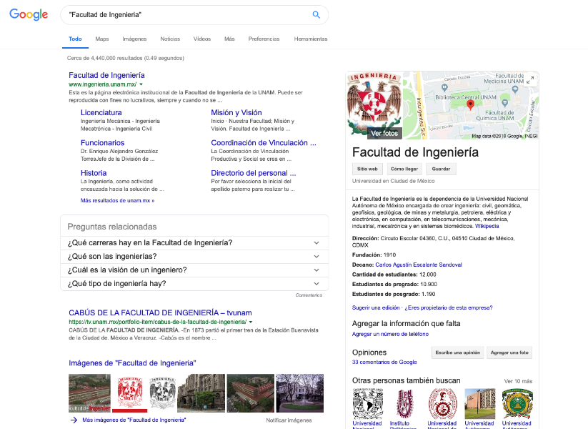
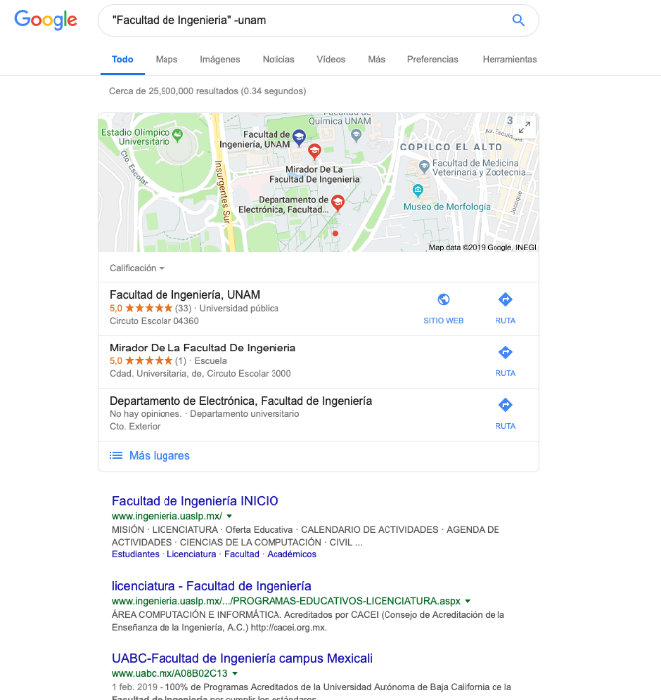
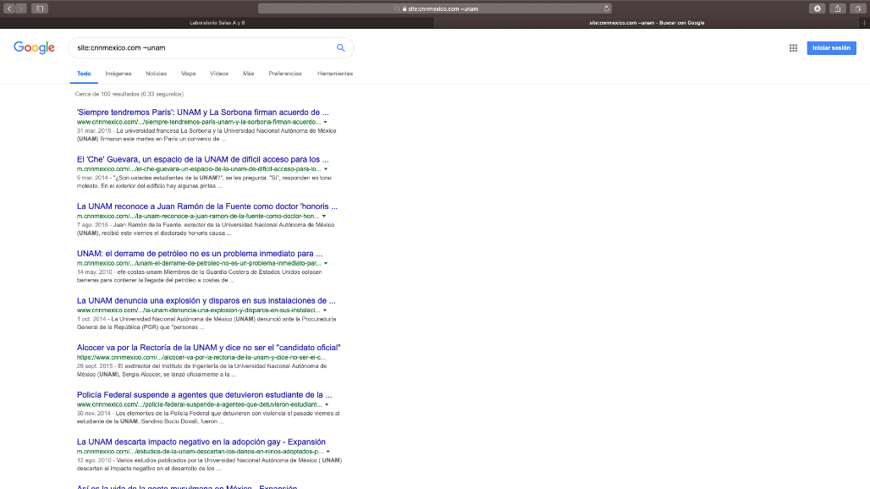

CONCLUSIONES

Esta práctica fue de gran utilidad porque conocí comandos que no tenía idea que existían. Hay unos más útiles que otros a mi parecer pero es bueno saber que existen.

